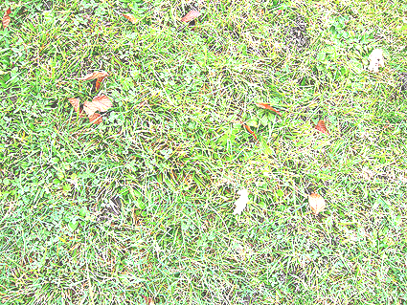
Le printemps

Le printemps est arrivé
Il y a des giroflées
Il y a des allées d’alizées
et tout le monde dansait

Calmement le soleil sort de son lit
Les fleurs poussent lentement
Les oiseaux volent rapidement
Avec l’ensoleillement les bourgeons éclosent

On revoit des magnifiques cygnes glisser sur le lac
Tous les animaux de la grande ferme retournent dans les prés
Chaque jour une belle couleur apparait
Les enfants sont heureux de sauter dans les flaques.

Marika

